Новый бренд косметики – вечная молодость
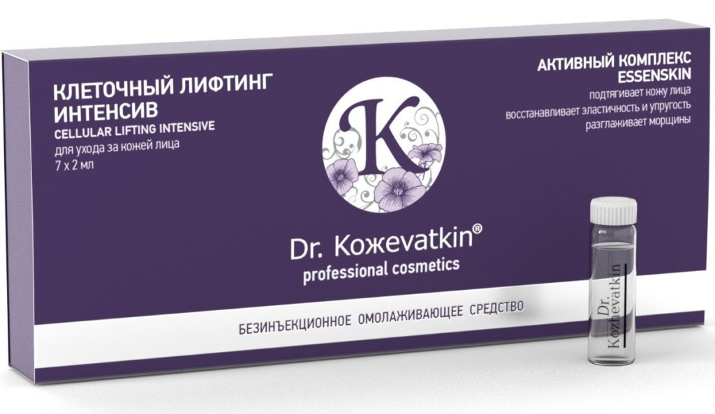
На рынке появился новый бренд универсальной косметики, продлевающей молодость. Профессиональная косметическая продукция Dr. Koжevatkin с натуральным составом может использоваться как в VIP-салонах, так и в домашних условиях. Предназначена косметика для применения в любом возрасте, особенно эффективна для зрелой кожи. Некоторые линии рассчитаны на мужчин в целях смягчения кожи после бритья.
Хочешь после 40 выглядеть, как в 25? С продукцией Dr. Koжevatkin не бывает проблем!
Первые линии косметики Dr. Koжevatkin по уходу за кожей лица, шеи, зоны декольте, рук были разработаны в 2017 году и стремительно завоевали популярность у требовательных клиентов.
Уникальная рецептура Dr. Koжevatkin опирается на разработанные схемы ведущих мировых производителей. Состав рассчитан на адаптивные особенности кожи русских женщин, требующей особого ухода в жаркие летние сезоны и в зимние морозы.
Первые линии косметики производителя ООО «ДжиЭльБио» появились 4 года назад. Пробная партия была рассчитана на локальное употребление в домашних условиях.
Получив положительные отзывы потребителей, компания приступила к разработке профессиональной версии продукта высокого уровня. Рецептура продукции Dr. Koжevatkin разрабатывается специалистами-дерматологами, косметологами на производственной базе России.
Изготовление на платформе российского изготовителя, без таможенного сбора и затрат на логистику, позволяет сохранять демократичную ценовую политику при высоком качестве продукта, отвечающего мировым трендам.
Команда Dr. Koжevatkin заботится о красоте и молодости своих клиентов, независимо от их реального возраста.
Рецептура профессиональной косметики базируется на современных подходах мировых производителей (Франция, Германия, Великобритания, Италия, Швейцария). Продукция проходит тщательную проверку в наших лабораториях, в Институте Красоты на Арбате и соответствует требованиям ISO.
При изготовлении элитной косметики применяются вещества, обеспечивающие очистку кожи, питание, увлажнение, защиту от солнечных лучей и других воздействий среды:
- гиалуроновая кислота;
- коллаген;
- аминокислоты;
- экстракты лекарственных растений-адаптогенов;
- питательные масла: жожоба, какао, аргановое, персиковое, виноградных косточек, зародышей злаков;
- эфирные масла;
- полиненасыщенные жирные кислоты;
- витамины А, Е, Д, аскорбиновая и фолиевая кислоты, пиридоксин, другие;
- натуральные пептиды;
- мицеллы.
Ингредиенты для состава продукции закупаются у проверенных зарубежных поставщиков с мировым именем. Сбалансированное соотношение действующих веществ обеспечивает мягкое и эффективное воздействие на кожу, устраняет проблемы.
Косметика и космецевтика Dr. Koжevatkin представлена в линиях, соответствующих полному набору СПА-процедур:
- глубокое очищение, пилинг;
- увлажнение;
- питание;
- лифтинг;
- ревитализация;
- SPF-защита.
Эти процедуры обеспечиваются широким набором видов продукции, включающим:
- ампульные сыворотки;
- очищающие масла;
- увлажняющие, питательные маски;
- кремы с питательным, лифтинговым эффектом;
- составы для пилингов;
- очищающие пенки;
- тоники.
Сыворотки и концентраты продукции Dr. Koжevatkin гарантируют быстрый и длительный эффект воздействия, сравнимый с инъекциями. Удобная упаковка с дозаторами, многоразовыми ампулами с крышкой обеспечивает простое применение как в условиях профессиональных салонов, так и при ежедневном домашнем уходе.

Наш продукт широко применяется в косметических салонах для дерматологического, эстетического ухода. Глубокое воздействие на кожу осуществляется при помощи аппаратных процедур с применением косметики Dr. Koжevatkin.
Косметика Dr. Koжevatkin не имеет ограничений в использовании, безопасна при любом состоянии кожи, в любом возрасте.
Средства бренда Dr. Koжevatkin в первую очередь интересуют женщин старше 35 лет, регулярно посещающих салоны красоты.
Прекрасным подарком для них могут стать кремы, сыворотки, пенки с очищающим, лифтинговым, ревитализационным эффектом.
Пенки и кремы после бритья Dr. Koжevatkin пользуются популярностью у мужчин, неравнодушных к своей внешности.
Косметическая продукция Dr. Koжevatkin гарантирует профессиональное воздействие на кожу, включая глубокие слои. Ее омолаживающий, лечебный, защитный, лифтинговый эффект обеспечивает качественный уход. Ваша кожа будет сиять в любое время года.

